**Plogging——志愿活动报告**

2022年9月17日，在浙江大学紫金港校区，我报名参加了“校园秋日plogging”志愿活动。

plogging即瑞典语中“捡垃圾”（plocka）和“慢跑”（jogga）两个单词的合成，是时下非常流行的集公益和健身于一体的运动。通过此次活动，我清理校园隅落处的垃圾之余，欣赏了校园的美丽风光，体会到了与自然交融的欣然和愉快。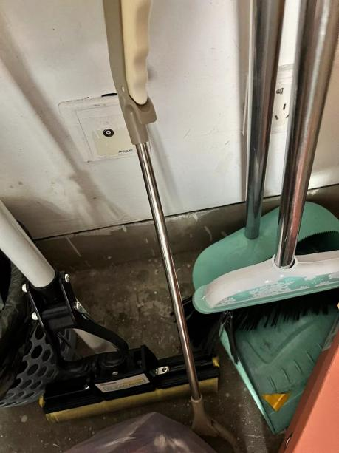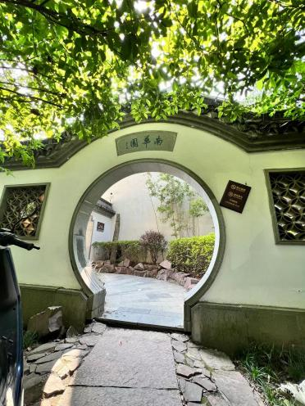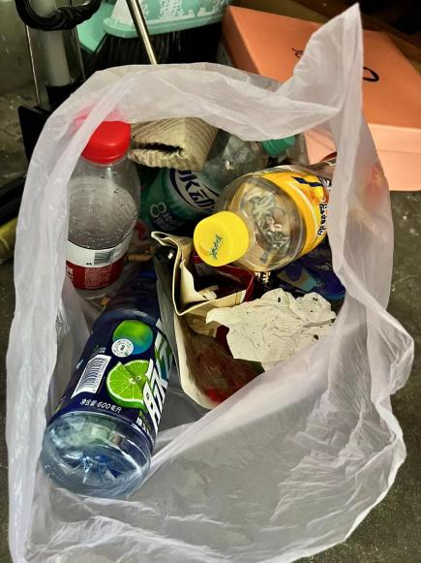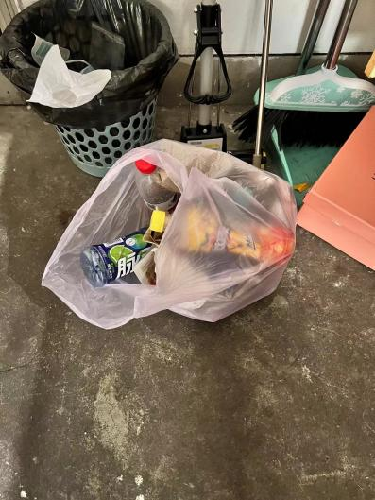

3220105847 姚懿宸